特優運動學生獎勵-心得
生活照
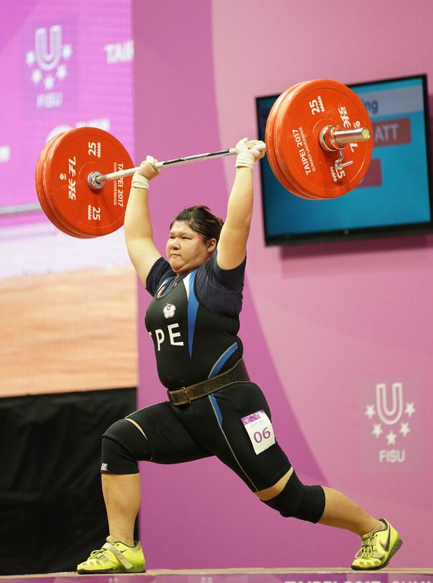
雖然台北世界大學運動會已經過了二年多，可是感覺好像才結束沒多久，當時比賽的場景感覺還歷歷在目，當時沒發揮的水準還是覺得很可惜，這次拿了第八名，希望下次能有機會展現自己真正的實力，再替臺灣參賽拿好成績，也很感謝屏東大學給我這個機會就讀，讓我有機會代表屏東大學參加比賽。
科系： 體育學系 得獎人： 鐘芸伶

